**Многофункциональные аминофенилфосфатные отвердители для фталонитрильных связующих**

***Асанов Р.К., Терехов В.Е., Морозов О.С.***

*Студент, 6 курс специалитета*

*Московский государственный университет им. М.В. Ломоносова,*

*Химический факультет, Москва, Россия.*

E-mail: [rustamulo@gmail.com](mailto:rustamulo@gmail.com)

Полимерные композиционные материалы на основе фталонитрилов обладают набором физико-химических свойств (высокая максимальная температура эксплуатации, приведённая прочность), позволяющим использовать их в довольно требовательных сферах, таких как авиация, космос. Обычно современные фталонитрильные связующие состоят из 3 веществ: мономера, отвердителя, который инициирует процесс поликонденсации и разбавителя, понижающего общую температуру плавления смеси, тем самым позволяющего использовать экономически выгодные инжекционные методы, такие как инфузия, для изготовления деталей. Целью данной работы является создание многофункциональных соединений, способных заменить собой несколько составляющих.

Представленные в работе фосфорсодержащие структуры имеют амино-группы, из-за которых они могут быть использованы в качестве инициаторов поликонденсации фталонитрилов. Также в молекуле присутствует гибкий фосфатный мостик, позволяющий снизить температуру плавления и обладающий антипиреновыми свойствами.

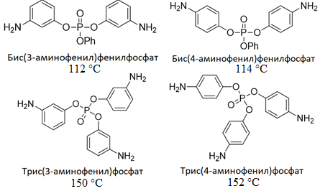

Рис. 1. Объекты исследования

В ходе работы отработаны синтез и выделение приведённых соединений, состав и чистота подтверждены методами 1H, 13C, 31P ЯМР и масс-спектрометрии, методом дифференциальной сканирующей калориметрии (ДСК) определены температуры плавления, которые оказались на уровне используемого активного фталонитрильного разбавителя [Рис.1] [1]. Изготовлены смеси отвердителей с мономерами, которые охарактеризованы методом ДСК и реологическими испытаниями. Изготовлены пластики различных эквимолярных составов на основе связующего, содержащего полученные отвердители с целью изучить вовлечённость третьей амино-группы в реакцию поликонденсации в трифункциональных фосфатах, они были исследованы методом динамического механического анализа (ДМА), в ходе чего получены температуры стеклования, что даёт информацию о степени сшивки. В результате было показано, что эфиры аминофенолов фосфорной кислоты являются перспективными отвердителями фталонитрильных смол.

*Исследование выполнено за счет гранта Российского научного фонда (проект № 22-13-00449).*

**Литература**

1. Yakovlev M. V. et al. Easy processable tris-phthalonitrile based resins and carbon fabric reinforced composites fabricated by vacuum infusion // Mater Today Commun, 2022. Vol. 33., P. 104738